Artículos Científicos
Después del transbordador, ¿cuál es la estrategia para evitar accidentes?

After the Space Shuttle, What is the Strategy to Avoid Accidents?

Raúl Uranga Cruz
Universidad Tecnológica del Norte de Coahuila, México
raul_uranga_cruz@hotmail.com
https://orcid.org/0000-0002-5172-7985
Silvia Imelda Castro Elizondo
Universidad Tecnológica del Norte de Coahuila, México
sicas20@hotmail.com
https://orcid.org/0000-0002-1793-5449
Nancy Cruz Velasco
Universidad Tecnológica del Norte de Coahuila, México
nacvel@gmail.com
https://orcid.org/0000-0001-7573-2159

Resumen
En 1986, el presidente Ronald Reagan formó una comisión presidencial, la Comisión Rogers, para investigar el accidente del transbordador espacial Challenger en su décima misión, STS-51L. En el 2003, se formó una comisión de investigación independiente, la Comisión Investigadora del Accidente del Columbia (CAIB, por sus siglas en inglés), para esclarecer la tragedia del Columbia en su misión número 28, STS-107. Cada comisión de investigación encontró la causa o las causas de los accidentes, además de prácticas similares en los dos accidentes, a la hora de valorar el rendimiento de las naves. En 2011 fue retirado el transbordador. Y actualmente se planea la construcción de una nave para la exploración del espacio profundo. Este estudio propone la aplicación incorrecta de las pruebas no destructivas como causa de los dos accidentes y las reformas de la próxima nave.

Palabras clave: Comisión de Investigación del Accidente del Columbia, Comisión Rogers, pruebas no destructivas, transbordador espacial.

Abstract
In 1986, President Ronald Reagan formed a presidential commission, the Rogers Commission, to investigate the accident of the Space Shuttle Challenger on its tenth mission, STS-51L. In 2003, an independent commission of inquiry was formed, the Columbia Accident Investigation Commission (CAIB), to shed light on the tragedy of Columbia in its twenty-eighth mission, STS-107. Each investigation commission found the cause or causes of the accidents, in addition to similar practices in the two accidents, when assessing the performance of the ship. In 2011, the space shuttle was removed, and the construction of a spaceship for deep space exploration is planned. This study proposes the incorrect application of non-destructive tests as the cause of the two accidents and the reforms of the next spaceship.
Keywords: Columbia Accident Investigation Board, Rogers Commission, non-destructive testing, space shuttle.
Fecha Recepción: Enero 2019 Fecha Aceptación: Julio 2019

Introducción
En el Marco de Sendai para la Reducción del Riesgo de Desastres 2015-2030 (Organización de las Naciones Unidas [ONU], 2015) se afirma que “la reducción del riesgo de desastres es una inversión rentable en la prevención de pérdidas futuras” (p. 9). El papel de las universidades es incluir la prevención de riesgos dentro de los planes de estudio, formar el capital humano, detectar las amenazas y contribuir a mejorar las condiciones de vulnerabilidad. Nuestra sociedad requiere acciones concretas, desde lo micro a lo macro, como puede ser, por un lado, el manejo de las ambulancias y el comportamiento de las salas de emergencias en hospitales y el modo de actuar en caso de huracanes y terremotos, por el otro. El rol del alumno se centra en manejar los riesgos: propios de su carrera y de la ciudad donde se asienta la universidad; y como egresado, contribuir con su trabajo profesional en la disminución de riesgos de la empresa, del país donde vive y de todo el mundo, el cual es su hogar.
Todo trabajo humano, sea individual o empresarial, lleva implícito un riesgo, el cual hay que enfrentar con acciones concretas, desde cortar leña y realizar un viaje hasta fabricar un fusible, y es precisamente en el control de riesgos donde se prueban las buenas organizaciones: detrás de un producto está el trabajo arduo para detectar fallas pequeñas que podrían generar problemas mayores en un sistema, apertura a la argumentación y disposición para actuar.
Una de las prácticas usadas por el personal de mantenimiento de las centrales termoeléctricas es el estudio de las causas que intervienen en un accidente —para evitar repetirlo. La mayoría de los accidentes no ocurren por sorpresa, van sucediéndose eventos que lo anuncian. Aunque el transbordador empleaba sistemas tecnológicos muy complejos y procesos distintos, existen lazos que lo unen a las centrales termoeléctricas.
Históricamente, cuando James Watt sustituyó al caballo por el vapor para realizar trabajo, se desconocían las propiedades de los materiales, por lo tanto, se tenía miedo en elevar la temperatura y la presión del vapor, máxime por las explosiones de las calderas, riesgo común por falla en el control de flama, por falta de barrido de gases, bajo nivel de agua y por descuido de las válvulas de seguridad. Estos riesgos se fueron minimizando precisamente con el conocimiento de los materiales, diseño, fabricación, operación, mantenimiento y monitoreo de los puntos críticos. Hoy en día se cuenta con procesos de fabricación, operación, reparación e inspección basados en riesgos, aunado a la ayuda del fabricante del equipo con sus recomendaciones. De manera conjunta se administra la vida de las centrales termoeléctricas y se garantiza su operación.
En la era espacial, los transbordadores fueron construidos bajo el plan de naves espaciales reutilizables: regresaban a la Tierra como un planeador para ser reutilizados otra vez. Fueron utilizados en 135 misiones entre 1981 y 2011. Al igual que en las centrales, los fabricantes de cada equipo daban sus recomendaciones para hacer de cada misión un éxito. Algunos equipos sufrieron modificaciones, pero hubo otros eventos cuyas causas no fueron corregidas. Esto ocasionó resultados catastróficos en dos ocasiones: tanto el Challenger como el Columbia sufrieron destrucción durante sus misiones en 1986 y 2003, respectivamente. Después del lanzamiento del último transbordador se empezó a planear la construcción de una nave para la exploración del espacio profundo: “Exploración humana de Marte y otros destinos” (Administración Nacional de la Aeronáutica y del Espacio [NASA, por sus siglas en inglés], 2008, p. 6 ). Será, sin duda, una nave más potente, pero la pregunta es: ¿Estamos preparados para regresar con vida a sus tripulantes?

Antecedentes
En una central, al presentarse una anomalía, la gravedad depende del sistema. La central está en función de los megavatios generados y la disponibilidad de sus equipos. Cada sistema cuenta por seguridad con un plan de contingencia para proceder en caso de una falla. Las fallas graves producen un derrateo de carga, y las todavía más graves ponen fuera de servicio a la unidad. El ingeniero jefe de turno, responsable de las unidades de la central, califica las fallas como A, doble A y triple A.
Es importante destacar algunos de los riesgos de una central termoeléctrica que ponen en peligro su operación: durante los arranques, altas vibraciones en las chumaceras del turbogenerador; y durante la operación, rechazo de carga, la rotura de un elemento del generador de vapor, fuga del hidrógeno empleado en la refrigeración del generador eléctrico y fuga de aceite en el sistema de lubricación de la turbina, sobrevelocidad del turbo grupo, bajo vacío en el condensador, etc.
De la misma manera, el transbordador está formado por sistemas. Existe un director de vuelo responsable de la misión, ciertas piezas del transbordador son clasificadas como críticas, críticas de segundo nivel y críticas de primer nivel. Durante la misión se cuenta con un transbordador de repuesto en tierra para solventar alguna contingencia. Se cuenta con un kit de reparación y un traje adecuado para salir de la nave. Además, se cuenta con un módulo de acoplamiento a la Estación Espacial Internacional. Los riesgos que enfrentaba el transbordador eran algunos de los siguientes: el lanzamiento, golpes de escombros de micrometeoritos orbitales y el reingreso de la nave a la atmósfera terrestre.

Método y materiales
El método de la presente investigación es cualitativo; se generan conclusiones a partir de la observación, investigación y análisis, al prestar atención a las causas que originaron los dos accidentes y tomar decisiones a partir de allí. El tipo de investigación es descriptivo. El análisis de los artículos, reportes, revistas y videos sobre el tema generan áreas de oportunidad para ser incluidas en las mejoras de la próxima nave, con la que se pretende la exploración del sistema solar y más allá.

Desarrollo
Todos los sistemas de una central termoeléctrica se resumen a cuatro equipos importantes. El generador de vapor, el turbogenerador, el condensador de vapor y las bombas de agua de alimentación.
De igual manera, en el transbordador los equipos más importantes eran tres. El vehículo (orbitador [OV]), el tanque de combustible líquido de color anaranjado (external tank [ET]) y dos cohetes reutilizables de combustible sólido a cada lado (solid rocket boosters [SRB]).

Mantenimiento
Mientras la central está en operación se realizan inspecciones rutinarias de los sistemas para detectar pequeños problemas que puedan derivar en otros más grandes. Los puntos a observar son los siguientes: temperatura de aceite, fugas de carbón, ceniza, vapor, agua o aceite, ruidos, vibraciones anormales y olores anormales.
En parada de máquina, por su parte, se verifica lo siguiente: cambio de partes deterioradas, empaquetado de válvulas de vapor, cambio de empaques de los registros, medición de huelgos; mediante ultrasonido medición de espesores a la tubería del generador de vapor, líquidos penetrantes y verificación de la adherencia del metal Babbitt en las chumaceras del turbogenerador por ultrasonido, partículas magnéticas al cuerpo del rotor de la turbina, centrifugado para limpieza del aceite lubricante de turbina, inspección y reparación de ductos, inspección y reparación de quemadores, inspección y limpieza del domo.
En el mantenimiento de las centrales se emplean los ensayos no destructivos, con el fin de prevenir una anomalía durante la operación. Estas pruebas no alteran de forma permanente las propiedades físicas, químicas, mecánicas o dimensionales de los materiales. Son empleadas para detectar tanto fisuras superficiales como fisuras internas, adherencia, espesor de pared y fugas. Se emplean igualmente en aviación e industria aeroespacial.
En el transbordador se realizaba una inspección y cambio de losetas térmicas; inspección de sensores; inspección, reparación y armado de los cohetes aceleradores sólidos reutilizables SRB; inspección y preparación de los motores del orbitador; aplicación de espuma aislante en el exterior del ET. Asimismo, se efectuaba el ensamblado del transbordador en el edificio de construcción de vehículos y posicionado sobre la plataforma de lanzamiento móvil.

Pruebas
En las centrales termoeléctricas se realizan pruebas antes de la sincronización con el fin de prevenir accidentes que pudieran causar graves daños tanto para las personas como para las instalaciones. Entre las más importantes están la prueba hidrostática al generador de vapor, la calibración de válvulas de seguridad, la prueba de bajo vacío en el condensador y la prueba de disparo por sobrevelocidad de turbina.
En el transbordador, las pruebas debían ser bajo condiciones que simularan a las que se enfrentarían en el espacio. Las más importantes eran: vibración e impacto, fatiga acústica y termo-vacío.
Las pruebas deben realizarse según el ambiente espacial al que estén sujetos y bajo las condiciones extremas que se producen durante un lanzamiento para asegurar el buen funcionamiento de los sistemas espaciales.
En las centrales las pruebas dan la seguridad de una operación confiable y lo mismo ocurría con el transbordador.

Fallas
La central puede presentar fallas mayores como el rompimiento de los tubos del generador de vapor, la falla de un álabe en la turbina, la falla de un transformador o externos como la caída de una torre de transmisión. Estas fallas son corregidas por personal de mantenimiento especializado, pero afectan al consumidor, quien momentáneamente se ve privado de la energía eléctrica, mientras otra central suple la carga de la que sale fuera.
De igual manera, se podía actuar en caso de falla de un transbordador: otro salir en su auxilio, pero esta maniobra nunca sucedió. René Thom, al intentar explicar matemáticamente las catástrofes, encontró dos conceptos. Un sistema o un proceso que permanece estable, en equilibrio, aunque registre anomalías; y otro que se ve afectado por las anomalías a modificar su estructura. Esta experiencia la sufrió el personal a cargo del transbordador en dos ocasiones. Los eventos anormales sin resultados catastróficos gradualmente se convirtieron en familiares hasta que sobrevino el desastre. Al respecto, la socióloga Diane Vaughan (1996) acuñó el término normalización de la desviación. “A medida que la conducta desviada se repite sin resultados catastróficos, se convierte en la norma social para la organización” (Vaughan,1996, p. 153).
En esa misma línea, siguiendo a René Thom, Hayek (2005) señala: “Existe un número de hechos que pueden ocurrir en los sistemas físicos que sugieren la presencia de una catástrofe” (p. 181).
La causa del accidente del Challenger fue el fallo de los anillos aislantes (O-rings) de la junta inferior del SRB derecho. La estructura de estos aceleradores está dividida en siete segmentos; para sellar cada unión incorporaba dos anillos de goma Viton. Estos anillos debían impedir la fuga de gases incandescentes al exterior, y evitar que el tanque de combustible líquido o el orbitador pudieran resultar dañados (a pesar de un historial de erosión persistente de los anillos aislantes, el vuelo todavía estaba permitido).

Figura 1. Segmentos y otros elementos del cohete de combustible sólido
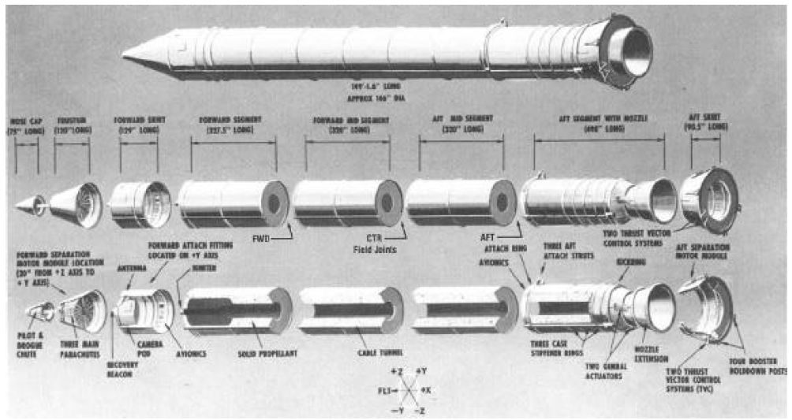

Fuente: Rogers Commission on the Space Shuttle Challenger. (1986) Fig. 8 Pag. 53
Figura 2. Sección transversal junta de unión de los segmentos
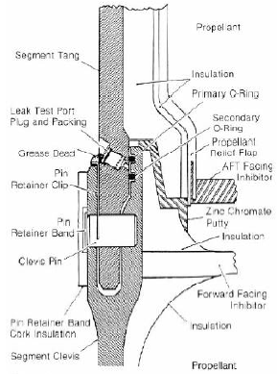
Fuente: Rogers Commission on the Space Shuttle Challenger. (1986) Fig. 14 Pag. 58
Los anillos aislantes tenían un defecto conocido desde hace más de 10 años por lanzamientos anteriores: el material de los anillos era sensible a las bajas temperaturas. Por debajo de los 4 ºC, los anillos sufrían una notable pérdida en su capacidad de sellado. La noche antes del lanzamiento, la temperatura en Cabo Cañaveral alcanzó los -8 ºC. Así, “la baja temperatura del día de lanzamiento” fue uno de los factores del accidente (Rogers Commission on the Space Shuttle Challenger Accident, 1986, p. 40).
Durante el lanzamiento del Columbia, por su parte, “restos de espuma golpearon el ala izquierda, lo que podría dañar la protección térmica del transbordador espacial” (Cabbage y Harwood, 2004, p. 94). La espuma que recubría el tanque externo de combustible líquido produjo un orificio de 15 a 25 cm de diámetro en los paneles de protección térmica de material carbono-carbono del borde del ala izquierda. Durante la maniobra de reingreso, los gases atmosféricos calientes penetraron y destruyeron la estructura interna del ala, lo que provocó inestabilidad y rompimiento de la nave. Testigos oculares observaron que la estela del Columbia se fragmentaba en varias partes. La teoría del daño en la protección térmica fue comprobada durante las pruebas realizadas por la comisión investigadora (Columbia Accident Investigation Board, 2003, p. 78).
Figura 3. Protección del borde del ala y destrucción estructural interna del ala izquierda.
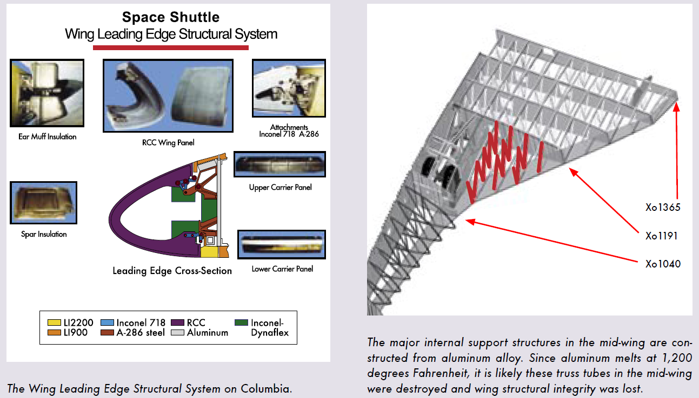
Fuente: Columbia Accident Investigation Board. (2003) Pagina 57

Resultados
Los dos desastres manifestaron eventos que lo anunciaban. En el caso del Challenger, los problemas con las juntas toroidales (O-rings) eran conocidos de lanzamientos anteriores. “Anomalías de los O-rings en comparación con la temperatura de la junta y la presión de fuga” (Rogers Commission on the Space Shuttle Challenger Accident, 1986, pp. 130-131).
En el Columbia existía evidencia fotográfica del desprendimiento de espuma en 65 de las 79 misiones de las que hay imágenes disponibles. Además, “ha habido siete casos conocidos donde la espuma de la rampa bípode del tanque externo izquierdo se ha desprendido durante el vuelo” (Columbia Accident Investigation Board, 2003, p. 123): STS-7 (1983), STS 32R (1990), STS-50 (1992), STS-52 (1992), STS-62 (1994) y STS-112 (2002), solo dos lanzamientos antes de la misión STS-107.
Andrew Hopkins, al estudiar el accidente del Columbia, notó que “las decisiones no fueron tomadas por los ingenieros mejor equipados para tomar esas decisiones, sino por altos funcionarios de la NASA que estaban protegidos por la estructura burocrática de la NASA” (Weick y Sutcliffe, 2007, p. 76). En nuestra opinión, el rasgo común en los dos accidentes es la incorrecta aplicación de las pruebas no destructivas.
En el accidente del Challenger no se realizó correctamente la “prueba de fugas de sellos herméticos” (ASNT, 2017, cap. 14). Esta prueba proporciona información del grado en que pueden ser contenidos los fluidos en recipientes sin que escapen a la atmósfera o queden fuera de control. El fabricante, Morton Thiokol, sabía los límites del empaque y su recomendación por escrito fue la siguiente: No realizar el lanzamiento en las condiciones climatológicas imperantes; además de contar con evidencias del inadecuado comportamiento de las juntas de sello. Después del accidente se cambió el diseño de las juntas del cohete impulsor (SRB) y se agregó un tercer O-ring.
En el accidente del Columbia resulta paradójico que la espuma aislante del tanque combustible líquido, colocada para aislar el tanque y proteger al transbordador del hielo formado, se convirtiera en un proyectil capaz de dañarlo. Y que los paneles de protección térmica de material carbono-carbono, resistentes a la alta temperatura, fueran tan débiles para zafarse de un golpe. La espuma aislante no estaba correctamente adherida, lo cual causó su desprendimiento. Para detectarlo, pudieron aplicarse las pruebas no destructivas de ultrasonido o acústica —“la discontinuidad determina la categoría de inspección en la que se encuentra” (Hellier, 2003, p. 7.108)—, ya que estas pruebas proporcionan información acerca de la sanidad interna de los materiales inspeccionados.

Recomendaciones
En el desarrollo de la próxima nave que permita la exploración humana del sistema solar y más allá, teniendo en cuenta una operación segura y confiable y partiendo de la ley de la conservación de la energía (Cengel y Boles, 2011): “La energía no se crea ni se destruye, solo cambia de una forma a otra” (p. 52); en dicha nave, como se decía, deberá dejarse de usar la combustión como fuente de movimiento. “La combustión es una reacción química en la que interviene un combustible y oxígeno o aire, por lo general va acompañado de una flama” (Manrique y Cárdenas, 1995, p. 397), por el volumen y el peso del combustible, sea sólido, líquido o gaseoso. Lo que mantendría el riesgo y la dependencia de un tanque de almacenamiento de combustible.
Normalmente pasamos por alto al centro irradiador más grande de energía, solo requerimos transformarla. Como explica Genovese (1997): “Bien podría ser esa energía un vehículo para cualquier punto del espacio dominado por el mismo” (p. 11). De igual manera, Navas Arcos (1993) aclara: “En el espacio la energía abunda porque todas las estrellas están irradiando energía” (p. 116). Recordemos la teoría de Abraham Loeb y de su compañero Shmuel Bialy sobre el asteroide interestelar Oumuamua, que se alejó del sol como si algo lo estuviera empujando desde atrás. Bialy y Loeb (2018) articularon lo siguiente: “Exploramos la posibilidad de que Oumuamua sea un objeto delgado acelerado por la presión de la radiación solar” (p. 1). Además, la teoría de las cuerdas y la física hiperdimensional nos dicen que la mecánica celeste está dividida en dimensiones. “El viaje interestelar hacia y desde la tierra usa las dimensiones internas del universo” (Webre, 2008, p. 33). Si entre los planes de la NASA está ir más allá del sistema solar, es recomendable diseñar un tipo de navío espacial impulsado por la energía de las estrellas.

Conclusiones
El transbordador fue diseñado de diferentes materiales. Cada uno de una cualidad específica pero débil en otra, y no se tomó en cuenta que esa debilidad podía destruirlo. Por ello: La próxima nave no podrá construirse de una combinación de materiales, sino de un solo material capaz de resistir el mayor estrés mecánico, altas temperaturas y el rechazo de micrometeoritos orbitales. Sin duda esto abre nuevas oportunidades para la química, la metalurgia, y el magnetismo.

Referencias
Administración Nacional de la Aeronáutica y del Espacio [NASA]. (2008). Transition Management Plan. Washington, United States: Administración Nacional de la Aeronáutica y del Espacio. Recuperado de https://www.nasa.gov/pdf/202388main_Transition_Mgmt_Plan-Final.pdf.

ASNT. (2017). Leak Testing (vol. 2., chapter 14). Columbus, United States: ASNT Publications.
Bialy, S. and Loeb, A. (2018). Could Solar Radiation Pressure Explain ‘Oumuamua’s Peculiar Acceleration? The Astrophysical Journal Letters, 868, L1, 5.
Cabbage, M. and Harwood, W. (2004). Comm Check : The Final Flight of Shuttle Columbia. Nueva York, United States: Free Press.
Cengel, Y. A. y Boles, M. A. (2011). Termodinámica. México: McGraw-Hill.
Columbia Accident Investigation Board. (2003). Columbia Accident Investigation Board (Report Volume 1). Washington, United States: Government Printing Office. Retrieved from https://spaceflight.nasa.gov/shuttle/archives/sts-107/investigation/CAIB_medres_full.pdf.
Genovese, N. (1977). Yo he estado en marte. México: Costa Amic.
Hayek, N. (2005). Caos y Coherencia: una introducción a la teoría de las catástrofes de René Thom. Revista de la Academia Canaria de Ciencias, 17(1-2), 143-185.
Hellier, C. J. (2003). Handbook of Nondestructive Evaluation. Nueva York, United States: McGraw-Hill.
Manrique, J. A. y Cárdenas, R. S. (1995). Termodinámica. México: Harla.
Navas, M. (1993). Los grandes contactados. Almería, España: M Navas.
Organización de las Naciones Unidas [ONU]. (2015). Marco de Sendai para la Reducción del Riesgo de Desastres 2015-2030. Ginebra, Suiza: Organización de las Naciones Unidas. Recuperado de https://www.unisdr.org/files/43291_spanishsendaiframeworkfordisasterri.pdf.
Rogers Commission on the Space Shuttle Challenger. (1986). Report of the Presidential Commission on the Space Shuttle Challenger Accident. Washington, United States: Government Printing Office. Retrieved from https://spaceflight.nasa.gov/outreach/SignificantIncidents/assets/rogers_commission_report.pdf.
Vaughan, D. (1996). The challenger launch decisión: risky technology culture, and deviance at NASA. Chicago, United States: University Of Chicago Press.
Webre, A. L. (2009). Exopolítica. Granada, España: Versica Piscis.
Weick, K. E. and Sutcliffe, K. M. (2007). Managing the Unexpected Resilient Performance in an Age of Uncertainty. San Francisco, United Sates: Jossey-Bass.

